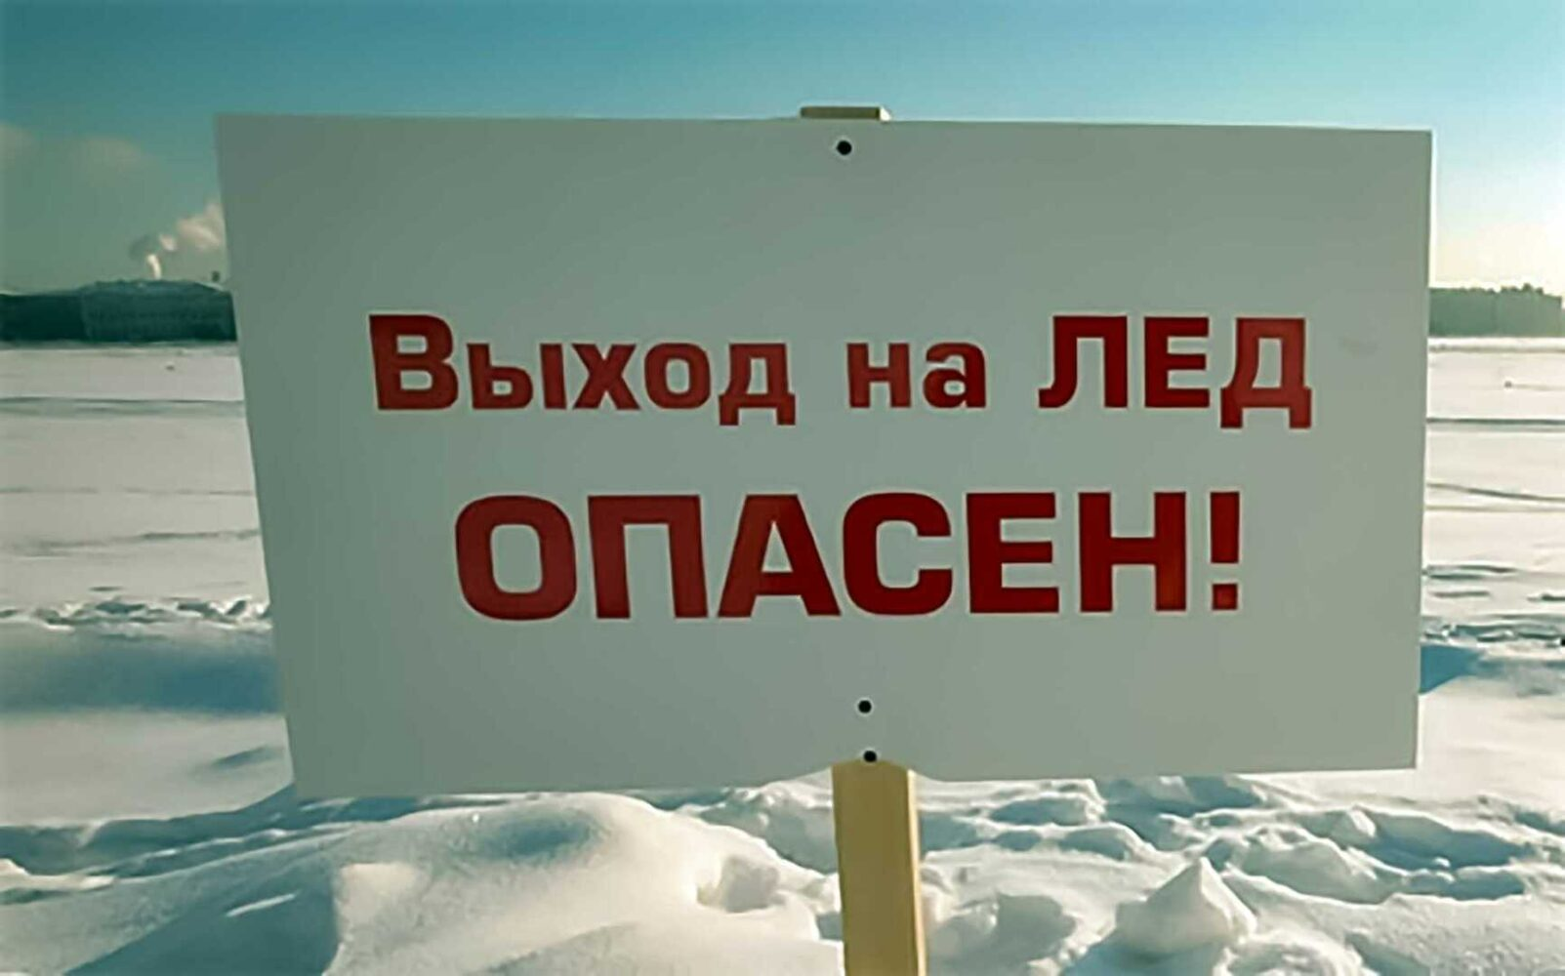С наступлением первых заморозков вода в водоемах покрывается льдом, повсеместно начинается период ледостава. До наступления устойчивых морозов лед непрочен. Как правило, водоемы замерзают неравномерно, на одном и том же водоеме можно встретить чередование льдов, которые при одинаковой толщине обладают различной прочностью и грузоподъемностью. Несоблюдение правил безопасности на водных объектах в осенне-зимний период зачастую становится причиной гибели и травматизма людей.
Правила поведения на льду:
- Ни в коем случае нельзя выходить на лед в темное время суток и при плохой видимости (туман, снегопад, дождь).
- При переходе через реку пользуйтесь ледовыми переправами.
- Нельзя проверять прочность льда ударом ноги. Если после первого сильного удара поленом или лыжной палкой покажется хоть немного воды, — это означает, что лед тонкий, по нему ходить нельзя. В этом случае следует немедленно отойти по своему же следу к берегу, скользящими шагами, не отрывая ног ото льда и расставив их на ширину плеч, чтобы нагрузка распределялась на большую площадь. Точно так же поступают при предостерегающем потрескивании льда и образовании в нем трещин.
- При вынужденном переходе водоема безопаснее всего придерживаться проторенных троп или идти по уже проложенной лыжне. Но если их нет, надо перед тем, как спуститься на лед, очень внимательно осмотреться и наметить предстоящий маршрут.
- При переходе водоема группой необходимо соблюдать расстояние друг от друга (5-6 м).
- Замерзшую реку (озеро) лучше перейти на лыжах, при этом: крепления лыж расстегните, чтобы при необходимости быстро их сбросить; лыжные палки держите в руках, не накидывая петли на кисти рук, чтобы в случае опасности сразу их отбросить.
- Если есть рюкзак, повесьте его на одно плечо, это позволит легко освободиться от груза в случае, если лед под вами провалится.
- На замерзший водоем необходимо брать с собой прочный шнур длиной 20 — 25 метров с большой глухой петлей на конце и грузом. Груз поможет забросить шнур к провалившемуся в воду товарищу, петля нужна для того, чтобы пострадавший мог надежнее держаться, продев ее подмышки.
- Убедительная просьба родителям: не отпускайте детей на лед (на рыбалку, катание на лыжах и коньках) без присмотра.
- Одна из самых частых причин трагедий на водоёмах -алкогольное опьянение. Люди неадекватно реагируют на опасность и в случае чрезвычайной ситуации становятся беспомощными.
- Первая помощь при провале под лед и меры самоспасения:
- Не поддавайтесь панике.
- Широко раскиньте руки по кромкам льда, чтобы не погрузиться с головой под воду. Находясь на плаву, держите голову как можно выше над водой.
- Обопритесь локтями об лед и, приведя тело в горизонтальное положение, постарайтесь забросить на лед ту ногу, которая ближе всего к его кромке, поворотом корпуса вытащите вторую ногу и быстро выкатывайтесь.
- Без резких движений отползайте как можно дальше от опасного места в том направлении, откуда пришли.
- Зовите на помощь.
- По возможности необходимо переодеться в сухую одежду, согреться, выпить теплое питье, но не алкоголь.
- В случае, когда по близости нет теплого укрытия, необходимо раздеться и хорошо выжать одежду так, как переход в мокрой одежде более опасен, развести костер или согреться движением, растереться руками, сухой тканью, но не снегом.
- Если вы стали свидетелем происшествия на льду, не оставайтесь безучастным, зовите на помощь людей и посильно помогайте сами!
- Вооружитесь любой длинной палкой, доской, шестом или веревкой или длинным шарфом. Можно связать воедино шарфы, ремни или одежду.
- Постарайтесь приблизиться к полынье по следам, последние 10-15 метров передвигайтесь ползком, широко расставляя при этом руки и ноги и толкая перед собою спасательные средства, осторожно двигаться по направлению к полынье.
- Остановитесь от находящегося в воде человека в нескольких метрах, бросьте ему веревку, край одежды, подайте палку или шест. (Запомните! Не наматывайте веревку на руку — пострадавший может утянуть и вас в полынью). Осторожно вытащите пострадавшего на лед, и вместе ползком выбирайтесь из опасной зоны. Ползите в ту сторону, откуда пришли.
- Если на Ваших глазах человек провалился под лед — немедленно сообщите о происшествии по телефонам: 101, 102, 112 для абонентов сотовой связи.
- ПОМНИТЕ, ВОДА НЕ ПРОЩАЕТ ОШИБОК!

